1.8 处理关系：亲密关系与功利关系
《人生艰难，如何才能过得好一点呢》分支｜第八小标题｜原文首次发布：2022年3月
根据用户提供PDF进行OCR和结构恢复；分支文档按要求不附链接。
“齐景公问政于孔子。孔子对曰：‘君君，臣臣，父父，子子。’”——《论语·颜渊》，孔子，春秋战国
“这就是你的爱情策略。享受激情，但不要把它们作为维持爱情关系的基础。培养与爱人之间的友谊。努力保持新鲜感；把握每一个与配偶共同进行新奇探索的机会……”——Rowland S. Miller，《亲密关系》第6版，2015
本文章关注的是两种关系。一种是功利关系，一种是亲密关系。这两类关系直接关系到我们利益、权力和感情生活。两者并不是非此即彼。兄弟、哥们、父女、夫妻，可以是生意伙伴，也可以是利益上的仇家。

1. 亲密关系
先说下亲密关系。亲密关系是社会心理学中专门研究的一个领域。想简单了解，可以查阅《社会心理学》中的专门章节。
大多数人对亲密关系的理解，基本从自己家庭中而来。每个人都在经历一场场亲密关系的盲目尝试和冒险。城市里应该差不多有一半人结果并不理想，这种情况本来可以改变。
亲密关系可以从心理学途径学习，也需要练习维护。用心理学、社会学的科学建立健康的亲密关系，经营好，是可能的。找到适合的对象，经营好恋爱关系与婚姻关系，是重要的人生工程，也是人生里最难的事之一，一点不亚于挣钱。你的人生里，什么事情需要持续维持50多年呢？工作挣钱最多都只能干40年，维系家庭关系、获得美满个人生活体验，是往后余生都要做的。

以爱为名
爱情是诱惑男女建立稳定繁衍、养育后代的诱饵，一道梦幻的大门。爱情本身是美好的；进入大门之后，则需要二人从新的起点开始努力经营。工作很辛苦，往往勉强维持生存就已经用尽全力，更别提腾出精力经营亲密关系，似乎没有什么特别有效、兼顾功利追求与亲密关系的两全其美办法。比如常见的是男人先追求事业，再追求亲密关系。但是当我们需要处理爱情、感情、家庭生活，对亲密关系的认知和处理方法都必须学习。
罗兰·米勒的《亲密关系》分析了亲密关系的规律和维护建议。书中介绍爱情三角理论：爱情由亲密、激情与承诺三部分构成。书中也讨论嫉妒、谎言、背叛、沟通、冲突、权力、暴力、关系解体、维持和修复。
一个人对关系的依赖，同时取决于对关系的满意度和可替代度。如果自己不满意，但没有更好的替代，打破依赖很难承受，于是会出现痛苦但又依赖的关系。
《进化心理学》使用进化论和生物进化解释跨文化的人类心理倾向，例如男女长期择偶机制、外貌偏好以及群体审美特征等。
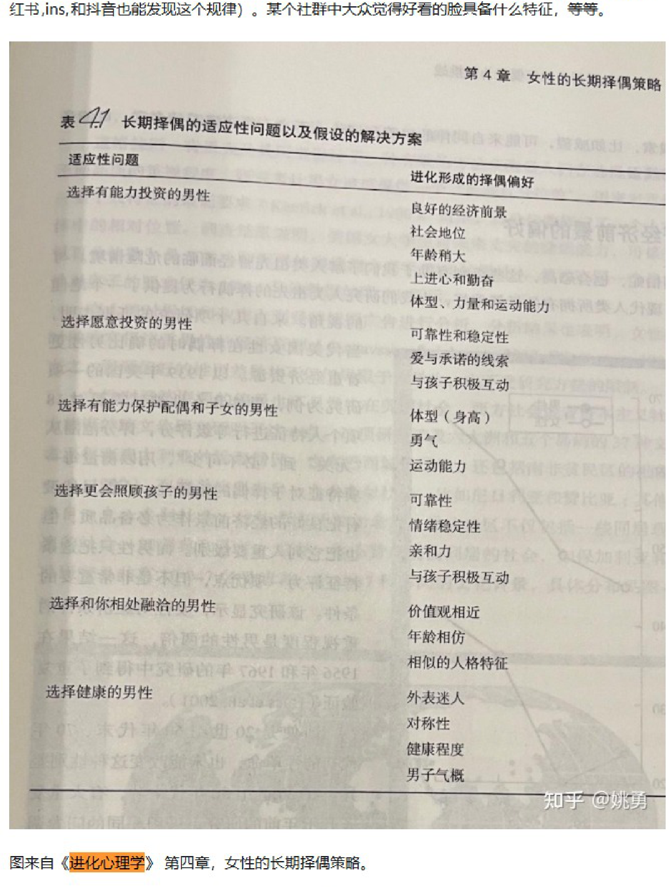
图来自《进化心理学》第四章：女性的长期择偶策略（页面原图）
《少有人走的路》分析了成熟心智的重要性，以及对“爱”的不同角度解读。
《家庭婚姻社会学》分析人类谈恋爱、结婚、离婚、再婚、家暴、老年婚姻等环节。
《性学入门》从生理和心理方面解释性爱。《亲密关系》中也有专门章节；姚勇认为李银河关于中国女性、婚姻问题的著作更接近国内文化语境。

原生家庭
原生家庭影响着一个人的生活习惯、饮食习惯、性格养成、价值观形成，以及对婚姻观的态度。
说明：用户提供的PDF在此处结束，本分支并非《处理关系》章节的完整后续。

